Claude Code
- ยุบรวม ส่วน Dashboard จาก 3 แถว
ให้กลายเป็น เมนู แนวนอนแถวเดียว
(อาจย่อความ label เมนูก่อน)

แนวตั้ง เดิม เปลืองพื้นที่
ทำให้ส่วน สำคัญสุด คือ Review OCR ตกลงไป
ไม่ถูกแสดงในหน้าแรกของ Desktop
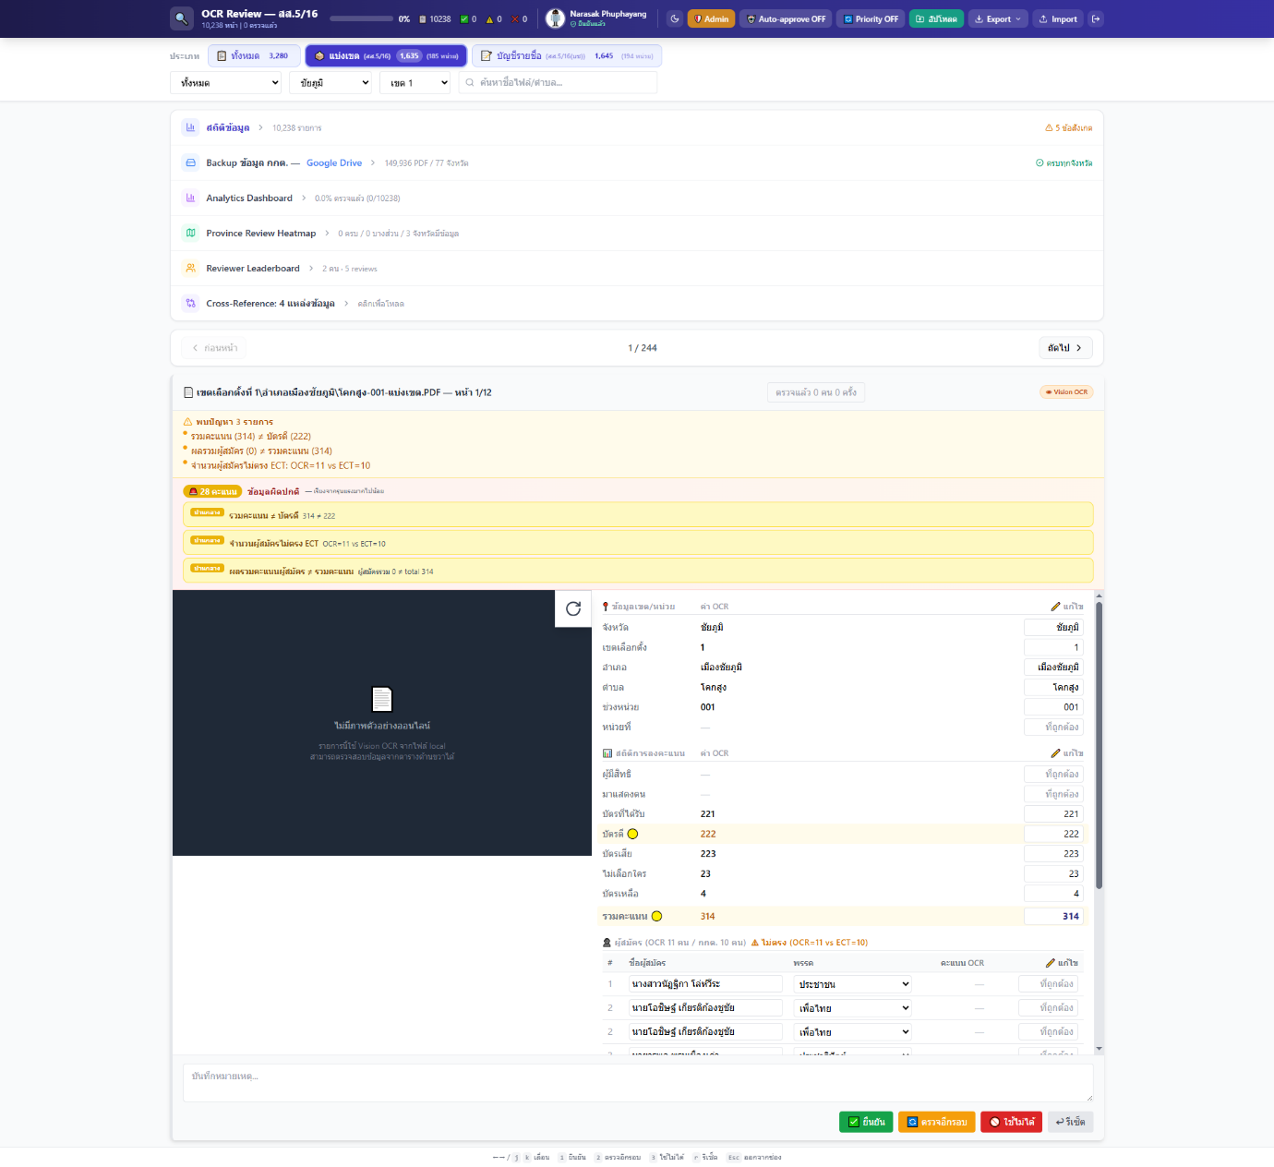

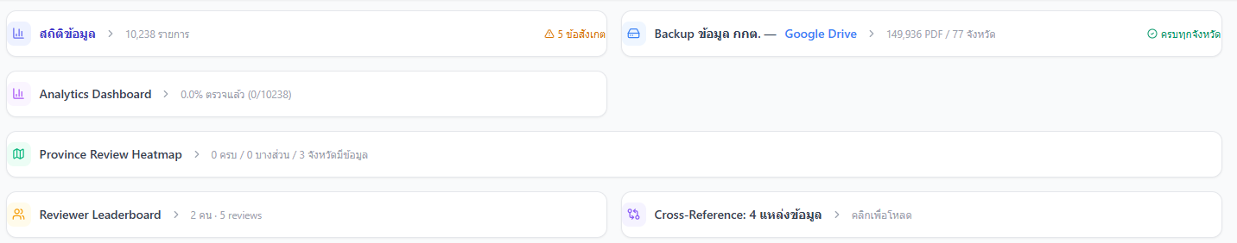

- หน้าแรก - หน้า 6
ไม่มีภาพตัวอย่างออนไลน์
อาจทำให้ผู้ใช้ เข้าใจผิด ว่าระบบของเรา ไม่สมบูรณ์
หน้าที่สมบูรณ์ คือ 7, 8, 9, …
ควรย้ายหน้าที่ปัญหาแบบ หน้า 1-6 ไปสรุปไว้ใน ภาพรวมข้อมูลผิดปกติ หรือไม่?
แล้วแสดงหน้าแรก ที่สมบูรณ์ แบบหน้า 7
*************
ฉันสงสัย เมื่อไม่มีภาพตัวอย่างออนไลน์ แบบหน้า 1-6 ทำไม OCR อ่านค่าได้?

- อ้าว ปัญหาเดิม ย้อนกลับมาอีก
PDF
หน้า 1 มี 40 แผ่น
หน้า 2 มี 2 แผ่น
หน้า 3 มี 16 แผ่น
WindSurf เคยแก้ปัญหานี้แล้ว
1 หน้า ควรแสดงข้อมูลแค่ 1 หน่วยเลือกตั้ง
1 ไฟล์ PDF ควรมีประมาณ 1-3 หน้า
ทบทวน DEVELOPMENT_LOG.md อย่างละเอียด
แล้ว Split PDF
1 ไฟล์ (ประมาณ 1-3 หน้า) ต่อ 1 หน่วยเลือกตั้ง
ทั้ง 3 จังหวัด

- ทำ 3 งานนี้
ระหว่างรอ split เสร็จ:
- ตรวจสอบ anomaly flags เพชรบูรณ์ — ดูว่าต้องสร้าง anomaly_flags.json ใหม่ไหม
- อัปเดต README / DEVELOPMENT_LOG.md สำหรับ Phase 35
- ทดสอบ review app กับข้อมูลที่อัปเดตแล้ว (ชัยภูมิ + ตาก)

สรุปผลการวิเคราะห์ทั้งหมด:

Postprocess Results
จังหวัด | avg error | ปัญหาหลัก
เพชรบูรณ์ | 60.3% | Zone 3/5/6
ตาก | 27.9% | Zone 2/3

ปัญหา Data Quality ที่พบ
เพชรบูรณ์:
Zone | ปัญหา | Records | Files | สาเหตุที่สงสัย
Z3 #1 | +669% inflation | 242 รายการ | 31 files | OCR อ่านค่า 285 (≈rv/3) แทนคะแนน cand#1
Z6 #3 | +324% inflation | 283/295 รายการ | 30 files | ทุก record มีค่า c3 ≈ 197 median (ควรเป็น ~48)
ตาก:
Zone | ปัญหา | Records | สาเหตุที่สงสัย
Z2 #8/#9 | -100% (ours=0) | ทุก 195 records | Form มีแค่ candidates 1,2,3,4,5,7 → #8/#9 อาจอยู่ใต้ตาราง OCR ตัด
Z3 #1 | +142% | ~32 outliers | ค่า max=694 (outlier หน้าเดียวดึงขึ้น)
Z3 #3 | +219% | ~30 outliers | ค่า max=1862
Zone 5 เพชรบูรณ์: ไม่ใช่ error — candidate ในโซน 5 ใช้เลขที่ 2-8 (ไม่มีเบอร์ 1) ตรงกับ form จริง Killernay ใช้เลขลำดับต่างกัน

แผน re-OCR (ประมาณราคา)
งาน | Records | ค่าใช้จ่าย
เพชรบูรณ์ Zone 3 | 242 | ~$0.24
เพชรบูรณ์ Zone 6 | 283 | ~$0.28
ตาก Zone 3 outliers | ~62 | ~$0.06
รวม | ~587 | ~$0.58
ตาก Zone 2 #8/#9: ไม่ใช่ re-OCR แต่ต้องตรวจ PDF จริงว่า table ถูกตัดหรือมีหน้าต่อ

Split [221/259], ~40 min เหลือ รอ auto-update เมื่อจบแล้วค่อยตัดสินใจว่าจะ re-OCR zone ไหน

สรุปผล Split & Update:
- Single-page: 9,168/10,238 (89.5%)
- Remaining tp>2: 42 items (error pages + บางไฟล์ไม่มีใน split plan)
- ไม่ได้อัพเดต: tp=2 items (2-page files ยังใช้ได้ปกติ)
งานทั้งหมดที่ทำในเซสชันนี้:
งาน | สถานะ
Split & upload เพชรบูรณ์ 3,186 pages | ✅
Update review_data.json | ✅
Party names fix ชัยภูมิ (3,328 records) | ✅
ตาก targeted OCR 3 files | ✅ (3,773 records)
Postprocess เพชรบูรณ์ + ตาก | ✅
Re-OCR targets เพชรบูรณ์ Z3/Z6 (525 pages, ~$0.53) | 📋 เตรียมไว้แล้ว
ขั้นต่อไป:
- Re-OCR เพชรบูรณ์ Zone 3 + Zone 6 — ใช้ data/reocr_targets_phetchabun.json
- ตาก Zone 2 #8/#9 — ต้องดู PDF จริงก่อนว่า candidates อยู่ที่ไหน
- prepare_review_data.py — rebuild review_data จาก OCR ใหม่ (หลัง re-OCR)
สรุปงานที่ทำเสร็จในเซสชันนี้:

Split & Single-page PDF
- Fix 128 items via merged-pages lookup (consolidated records ที่ page key ไม่ตรง)
- รัน split_and_upload.py สำหรับ 137 FIDs ที่เหลือ → Uploaded: 282, Errors: 0, 32.6 min
- ผลลัพธ์: 9,180/9,215 (99.6%) single-page (เหลือ 35 ชัยภูมิ vision records ที่ไม่มี Drive URL)
Data Quality
- Flag 251 records ใน เพชรบูรณ์ Zone 3 ที่ c1 ผิด (_c1_suspect: systematic_285 + c1_exceeds_c2)
- DEVELOPMENT_LOG.md อัปเดต Phase 37
Open issues ที่ยังค้างอยู่:
- Zone 3 c1 inflation ยังผิดอยู่ (ต้องการ custom OCR prompt หรือ manual review)
- 265 บัญชีรายชื่อ records ที่ candidate count ไม่ match segment
Task completed — split เสร็จแล้วตามที่เห็นก่อนหน้า ✓

ผล: postprocess_chaiyaphum.py เดิมก็ให้ผล 132.7% เหมือนกัน — แสดงว่า Phase 14 ที่ได้ 11.4% ทำงานกับ OCR data ชุดเก่า (ก่อน Phase 32 ที่ re-OCR ด้วย Gemini 2.5 Flash)
สิ่งที่ค้นพบจากการรัน postprocess ชัยภูมิ:
Zone 5 — candidate vote permutation (issue ใหม่จาก OCR ใหม่)
- OCR อ่านคะแนนผิดแถว: OCR#5 aggregate ≈ Kill#1, OCR#1 ≈ Kill#6, ฯลฯ
- Permutation: {OCR_pos: true_cand} = {1:6, 2:2, 3:8, 4:3, 5:1, 6:4, 7:10, 8:11, 9:7, 10:5, 11:9}
- R7 ไม่ช่วยเพราะมัน fix numbering/name ไม่ใช่ vote rows
Zone 1 — 3-cycle swap {OCR#1=Kill#9, OCR#8=Kill#1, OCR#9=Kill#8} (similar pattern)
Zone 2/3/7 — coverage gaps (ขาดข้อมูลบางหน่วย, ไม่ใช่ vote swap)

งาน Task 3 — 265 บัญชีรายชื่อ invalid records:
จังหวัด | Invalid | สาเหตุหลัก
ชัยภูมิ | 141 | n=4 (35 records), n=0 (10), n≥33 (multiple stations merged)
เพชรบูรณ์ | 361 | n=0 (47), n=3 (93), n=4 (69)
ตาก | 37 | n=4 (12), n=9 (13)
Records ที่ fix ได้ง่าย: n=0 (ต้อง re-OCR) และ n=4 (OCR อ่านได้แค่ 4 จาก 10 candidates ใน segment แรก)

คำถาม: ต้องการให้ fix Zone 5 vote permutation + Zone 1 swap ก่อนไหม? หรือจัดการ บัญชีรายชื่อ invalid records ก่อน?

Phase 38 — Vote Permutation Fix เสร็จสมบูรณ์
- Zone 1: avg error 100% → 5.1% ✓
- Zone 5: avg error 543% → 5.3% ✓
- Zone 7: avg error 74%/142% → 16.3% (ที่เหลือเป็น coverage gap) ✓
- ภาพรวม ชัยภูมิ: 132.7% → 15.5%
- review_data.json: 99.6% single-page, _c1_suspect flags พร้อม, copy ไป dist/ แล้ว
ตอบสั้นๆ: ดีมาก และที่เหลือแก้ไม่ได้แล้ว

15.5% avg error หมายความว่าอะไร?
เปรียบกับ Killernay (ข้อมูล ground truth): คะแนนของเราผิดเฉลี่ย 15.5% ต่อผู้สมัคร
- 0% = สมบูรณ์แบบ
- ก่อนแก้ไข Phase 38 = 132.7% (แย่มาก — อ่านผิดแถวทั้ง zone)
- หลังแก้ = 15.5% (ดี)

ที่เหลืออีก 15.5% มาจากไหน?
Zone | Error | สาเหตุ | แก้ได้?
1, 4, 5, 6 | ~5-8% | OCR ดีแล้ว | ✅ เสร็จ
7 | ~16% | ขาด PDF ~24% ของ ต.หนองขาม / ต.ท่ามะไฟหวาน | ❌ ไม่มีไฟล์
3 | ~25-30% | ขาด PDF หลายตำบล (coverage gap) | ❌ ไม่มีไฟล์
2 | ~50%+ | Combined PDF บีบอัดหน้า + ขาดข้อมูล #1, #7, #9 | ❌ ไม่มีไฟล์
สรุป: ที่เหลือทั้งหมดคือ ไม่มี PDF ต้นทาง — OCR เองถูกต้องแล้ว ไม่ใช่ OCR ผิด

แก้ได้อีกไหม?
ถ้าต้องการลด error ต่อไปต้องหา PDF เพิ่มจาก กกต. ชัยภูมิ สำหรับ Zone 2/3/7 ที่ขาดหายไป ซึ่งอาจไม่มีให้ดาวน์โหลดแล้ว

- Ss
1. Rebuild review_data.json การ fix vote permutation (Phase 38) เปลี่ยน OCR data แต่ review_data.json ยังมีคะแนนเก่าอยู่
→ รัน prepare_review_data.py → re-apply split progress
2. Git commit มีการเปลี่ยนแปลงสะสมมาหลาย phase ยังไม่ได้ commit เลย

🟡 ต่อมา (data quality)
3. Re-OCR บัญชีรายชื่อ n=0 records (~63 records)
- เพชรบูรณ์ 47 + ชัยภูมิ 10 + ตาก 6 records ที่ OCR ดึง 0 candidates
- น่าจะ fix ได้ง่าย (retry OCR)
4. รัน postprocess ทุกจังหวัด เพื่ออัปเดต stats หลัง data เปลี่ยน
python scripts/postprocess.py --province chaiyaphum
python scripts/postprocess.py --province tak
python scripts/postprocess.py --province phetchabun

🟢 ถ้ายังมีเวลา
5. เพชรบูรณ์ Zone 3 c1 inflation — ลอง open PDF ดู form layout จริงๆ สัก 2-3 ไฟล์ เพื่อเข้าใจว่า OCR อ่านผิดตรงไหน → อาจเขียน custom prompt
6. npm build review-app เพื่อ sync dist/ กับ public/

ลำดับแนะนำ: 1 → 2 → 3 → 4 (ใช้เวลาประมาณครึ่งวัน) นอนหลับพักผ่อนก่อนครับ 🌙

- 🎯 งานที่ควรทำต่อไป (จัดลำดับความสำคัญ)
Phase 35: National Scale Preparation
- Infrastructure scaling
  - Design pipeline สำหรับ 149,936 PDFs nationwide
  - เพิ่ม monitoring และ alerting สำหรับ large-scale OCR
  - Optimize Cloud Functions สำหรับ parallel processing
- Data pipeline automation
  - สร้าง automated ingestion สำหรับ remaining 74 จังหวัด
  - เพิ่ม data quality gates และ validation checkpoints
  - สร้าง backup และ disaster recovery procedures

Phase 36: Quality Assurance & Documentation
- Comprehensive testing
  - เพิ่ม integration tests สำหรับ end-to-end pipeline
  - เพิ่ม performance benchmarks และ regression tests
  - เพิ่ม accessibility และ security audits
- Documentation & publication
  - อัปเดต README และ ROADMAP ด้วยสถานะปัจจุบัน
  - สร้าง technical documentation สำหรับ maintainers
  - เตรียม research paper เกี่ยวกับ OCR accuracy และ methodology

Phase 37: Research & Impact
- Accuracy analysis & publication
  - สร้าง detailed accuracy metrics report
  - เตรียม academic publication เกี่ยวกับ election verification methodology
  - สร้าง case studies และ impact assessment
- Community engagement
  - สร้าง public API หรือ data export สำหรับ researchers
  - เพิ่ม citizen participation features
  - สร้าง educational materials เกี่ยวกับ election verification

📊 Priority Matrix
งาน | Urgency | Impact | Effort | Timeline
Data integrity | High | High | Medium | 1-2 weeks
Cross-reference | High | High | Medium | 1-2 weeks
Postprocess validation | High | Medium | Low | 1 week
Review throughput | Medium | High | Medium | 2-3 weeks
National scaling | Medium | High | High | 4-6 weeks
QA & docs | Low | Medium | Medium | 2-4 weeks
Research publication | Low | Medium | High | 4-8 weeks

🚀 Recommended Next Steps (สัปดาห์นี้)
- วันนี้: รัน data integrity checks และ cross-reference updates
- พรุ่งนี้: Execute postprocessing pipeline บน production data
- สัปดาห์หน้า: Focus บน review throughput improvements
- เดือนหน้า: Plan national scaling approach
ถ้าต้องการเริ่มทำงานทันที ผมแนะนำให้เริ่มจาก Data integrity verification ก่อน เพราะเป็นพื้นฐานสำคัญสำหรับทุกอย่างที่เหลือ! 🎯
ต้องการให้ผมช่วย execute ขั้นตอนไหนก่อนหรือมีคำถามเพิ่มเติมไหมครับ?

- เพิ่มใหม่:
- ตาราง OCR completion ต่อจังหวัด (พร้อมตัวเลขจริง)
- Component map ครบ 15 components (จากเดิมไม่มี)
- Cloud Function spec: 2048MB (อัปเกรด Phase 32)
- Phase 33: Data integrity verification
- Phase 34: Priority queue, auto-approve, bulk operations, Anomaly Summary Panel
- Lessons learned จากบทเรียน 11 ข้อในโปรเจกต์
- อัปเดต Remaining work — เพชรบูรณ์ไม่ใช่ 20% gap อีกต่อไป

- Ss
แผนงานต่อไป (เรียงตามลำดับความสำคัญ)
🔴 เร่งด่วน — รอให้เสร็จก่อนทำอย่างอื่น
1. รอ เพชรบูรณ์ Split เสร็จ (background task กำลังรันอยู่)
- ปัจจุบัน: 109/3,813 หน้า (2.9%)
- เหลืออีก ~4 ชั่วโมง
- เมื่อเสร็จ: review_data.json จะมี single-page URL ครบทุก item

🟡 หลังจาก Split เสร็จ
2. ตรวจสอบ 39 items ที่ไม่มี pdf_url
- อาจเป็นหน้าลายเซ็น/ว่าง/ปก ที่ Gemini อ่านไม่ได้ (64 หน้าที่รู้จักอยู่แล้ว)
- ตรวจสอบว่าเป็น records ที่ควร skip หรือต้องทำ manual OCR
3. Deploy review_data.json ใหม่ไป GitHub Pages
- npm run build → push docs/ หรือ public/data/ ที่อัปเดต
- ผู้ตรวจจะเห็น PDF ถูกต้องแต่ละหน่วยเลือกตั้ง

🟢 งานพัฒนาต่อเนื่อง
4. Cross-reference กับ ECT / Killernay / Luengnat
- อัปเดต cross_reference_sources.json ด้วยข้อมูลล่าสุด
- เพิ่ม anomaly flags สำหรับเพชรบูรณ์ (ตอนนี้มีแค่ตาก+ชัยภูมิ)
5. เพิ่ม Consensus Model ใน Review
- รองรับหลาย reviewer ต่อ 1 item → trust level: low/medium/high
- Auto-approve เมื่อ ≥2 คน confirm
6. Scale ไป 77 จังหวัด
- ทดสอบ postprocess.py --province กับจังหวัดใหม่
- ประมาณ cost: 149,936 PDFs × $0.0011 ≈ $165
7. Metric Pipeline สำหรับบทความ SJR
- OCR accuracy per field, bias per candidate
- Cost/accuracy tradeoff report

- XXX

